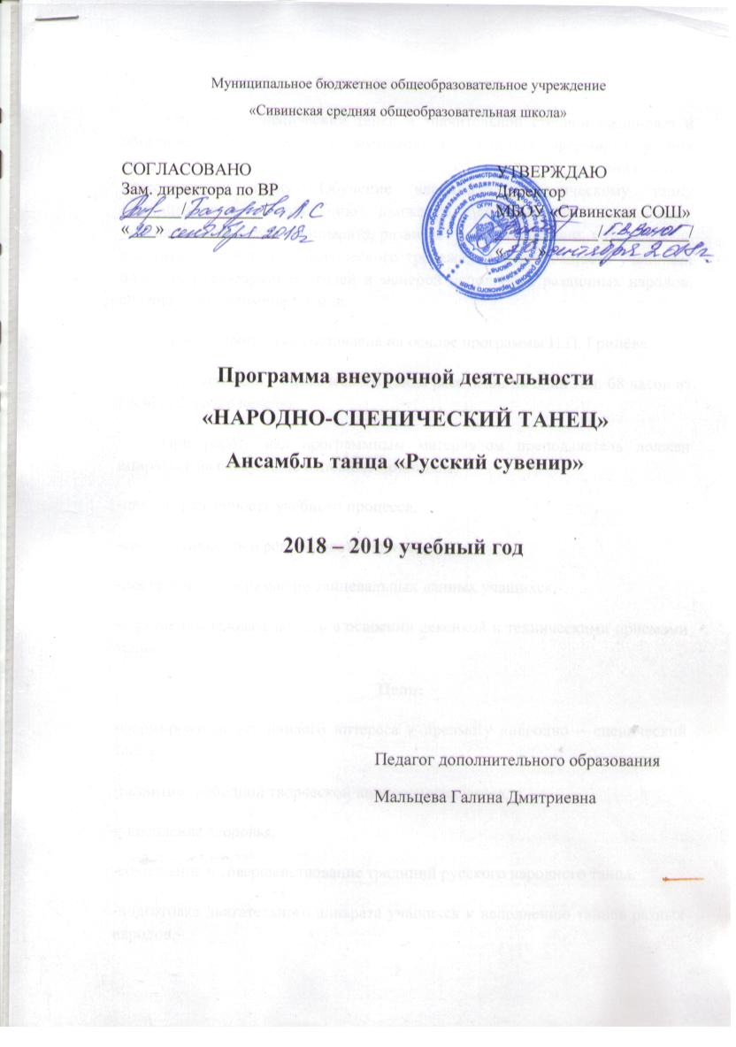

Пояснительная записка
Народно – сценический танец в значительной степени расширяет и обогащает исполнительские возможности учащихся, формируя у них качества и навыки, которые не могут быть развиты за счет обучения только классическому танцу. Обучение народно – сценическому танцу совершенствует координацию движений, способствует дальнейшему укреплению мышечного аппарата, развивает те группы мышц, которые мало участвуют в процессе классического тренажа, дает возможность учащимся овладеть разнообразием стилей и манерой исполнения различных народов, сложностью их темпов ритмов.
Данная программа составлена на основе программы И.П. Гринёва.
Курс народно – сценического танца рассчитан на один год. 68 часов из расчёта 2 часа в неделю.
При работе над программным материалом преподаватель должен опираться на следующие основные принципы:
-целенаправленность учебного процесса,
-систематичность и регулярность занятий,
-постепенность в развитии танцевальных данных учащихся,
-строгая последовательность в освоении лексикой и техническими приемами танца.
Цели:
-формирование устойчивого интереса к предмету «народно – сценический танец».
-развитие свободной творческой личности учащегося,
-укрепление здоровья,
-сохранение и совершенствование традиций русского народного танца,
-подготовка двигательного аппарата учащихся к исполнению танцев разных народов,
-воспитание трудолюбия,
-воспитание исполнительской культуры.
Задачи:
- всестороннее развитие всех мышц, суставов, связок,
- развитие техники,
- развитие артистичности,
- усвоения стиля и манеры исполнения танцев разных народов,
- развитие ритма.
Образовательная программа «Народно–сценический танец» состоит из 3-х разделов:
- Экзерсис на середине зала.
- Танцевальные упражнения.
- Работа над этюдами.
Все перечисленные разделы связаны между собой, однако, каждый из них имеет свои конкретные задачи:
Экзерсис на середине зала
Раздел включает в себя повороты стопы и бедра, удары стопой, каблуком, полупальцами, движения на присогнутых ногах, движения свободной стопой, плавные и резкие приседания, прыжки, соскоки, подскоки, перескоки, большое значение придается перегибам корпуса и другим упражнениям, отражающим многообразие народно-сценического танца. Каждый урок включает 6-7 упражнений построенных по принципу чередования: упражнения плавные, мягкие чередуются с упражнениями быстрыми, резкими, упражнения на вытянутых ногах – с упражнениями на присогнутых ногах и т.д. Основу раздела составляют приседания, упражнения на развитие подвижности стопы, маленькие броски, круговые движения ногой, низкие и высокие развороты ноги, дробные выстукивания, подготовка к «веревочке», раскрывание ноги на 90, большие броски. Основной задачей этого раздела является постепенное введение в работу суставно-связочного аппарата. В названии движений сохранена французская терминология, а также употребляются образно-народные названия движений.
Танцевальные упражнения
Раздел включает в себя различные виды танцевальных ходов, дробей, движений, вращений, хлопушек, используемых в народных танцах, причем за основу взяты движения русского народного танца. В каждом классе предлагается изучение основных движений определенных народных танцев. На основе изученных движений, элементов постепенно выстраиваются танцевальные комбинации, которые из года в год усложняются движениями рук, наклонами и поворотами корпуса головы, исполняются с продвижением в разных направлениях, комбинируются с другими элементами танца. Основной задачей раздела является постепенное и последовательное развитие и усложнение техники исполнения, силы и выносливости учащихся, приобретение навыков и умения передавать характерные особенности того или иного народного танца.
Работа над этюдами
Раздел включает в себя этюды в характере русских, украинских, белорусских, молдаванских, цыганских, испанских танцев. Каждый этюд должен представлять собой небольшой народный танец. Основной задачей раздела является закрепление полученных знаний и умений упражнений у станка и на середине зала, развитие и совершенствование техники танца, актерского мастерства. Предлагаемые народные танцы рекомендованы для обязательного изучения. Исходя из уровня подготовленности класса, преподавателю разрешается использовать творческую инициативу выбора хореографического материала.
Формы контроля. В конце 1-4 четверти – контрольный урок, открытый урок по требованиям, соответствующим году обучения.
Ожидаемые результаты: по окончании изучения программы по предмету «Народно-сценический танец» выпускники должны;
Знать:
-терминологию народно-сценического танца,
-метроритмические раскладки исполнения движения,
-особенности и традиции изучаемых народностей.
Владеть:
-культурой исполнения,
-хореографической памятью,
-техникой движения.
Уметь:
-передавать в движении сложные ритмические рисунки русских, белорусских, украинских, прибалтийских, польских, молдавских танцев;
-исполнять технически сложные движения народно-сценического танца: вращения, дроби (для девочек), различные виды присядок, «хлопушек» (для мальчиков).
Критерии оценивания.
«5» - Правильное и музыкальное исполнение пройденных элементов. Достаточно быстрое освоение нового материала. Безукоризненное отношение к работе на уроке. Точное положение рук, головы и корпуса в характере изучаемого национального материала.
«4» - Правильная постановка корпуса, ног, рук и головы в экзерсисе у станка и на середине. В исполнении экзерсиса у станка, на середине зала , допущение незначительных ошибок, но грамотное, музыкальное, техничное их исправление. Позитивный настрой в работе.
«3» - Не в достаточной степени владение пройденным материалом. Недостаточное выразительное исполнение экзерсиса у станка, на середине зала, этюдных форм. Невнимательное отношение к музыкальному сопровождению.
«2» - Незнание материала. Допущение грубых ошибок. Пропуски занятий.

Календарно-тематическое планирование
№ | Название темы | Количество часов
 |  | Теория | Практика
I. Введение |  | 2
1. | Вводное занятие. Инструктаж по технике безопасности | 1 | 1
II. Экзерсис на середине зала |  | 22
2. | Постановка корпуса | 2 | 4
3. | Позиции ног | 2 | 4
4. | Позиции рук | 2 | 4
5. | Подготовка к движению | 2 | 4
III. Танцевальные упражнения и комбинации |  | 24
6. | Русский танец | 2 | 6
7. | Белорусский танец | 2 | 6
8. | Украинский танец | 2 | 6
IV. Работа над этюдами |  | 19
9. | Русский хоровод | 1 | 4
10. | Русская пляска | 1 | 5
11. | Белорусский танец | 1 | 3
12. | Украинский танец | 1 | 3
V. Итоги |  | 1
13. | Контрольный урок | – | 1
Тематическое планирование
Введение.
Вводное занятие. Инструктаж по технике безопасности.
Экзерсис на середине зала.
Постановка корпуса.
Первым требованием при изучении элементов экзерсиса на середине зала является правильная постановка корпуса без наклона вперед или прогиба в спине назад, со спокойно, естественно опущенными плечами, подтянутым животом и свободно не напряженно, держащейся головой.
Позиции ног.
В народно – сценическом танце применяются те же позиции ног, что и в классическом танце. Однако эти позиции выполняются несколько иначе, а именно менее выворотно, чем в классике.
- открытые (выворотные)
- прямые
- свободные
- закрытые.
Позиции рук.
- 1-я,2-я,3-я позиции аналогичны 1-й,2-й,3-й позициям классического танца;
- подготовительное положение (обе руки свободно опущены вдоль корпуса, кисти свободны и повернуты ладонью к корпусу;
- комбинированные положения (одна рука находится в одной из основных позиций, другая в другой позиции).
Подготовка к движению (preparation)
Все упражнения на уроках народно-сценического танца начинают обычно с различных подготовок, они вводят исполнителей в ритм и характер музыки, дают исходное положение, с которого начинается упражнение, направляют внимание на само упражнение.
1. Demi-plies и grand-plies (полуприседания и полные приседания)
- плавное
- резкое (с акцентом вниз и вверх)
2. Battement tendu (упражнение на развитие подвижности стопы)
- с переводом работающей ноги с носка на каблук
- с demi-plies на опорной ноге
3. Battement tendu jetes (маленькие броски)
- с акцентом «от себя» и «к себе»
- с demi-plie на опорной ноге
4. Rond de jambe par terre (круг носком по полу)
- с demi-plie на опорной ноге
- круг пяткой по полу
5. Подготовка к «Веревочке»
- перевод ноги, согнутой в колене, то вперед, то назад
6. Упражнение для бедра
- повороты согнутой ноги коленом то внутрь, то наружу, усложненные вращением в тазобедренном суставе.
7. Подготовка к Flic-Flac (упражнение со свободной стопой)
8. Дробные выстукивания
- удары всей стопой
- в сочетании с двойным ударом одной ногой
9. Battement developpe (раскрывание ноги на 90*)
- плавное (с сокращенной стопой)
- резкое
10. Grand battement jetes ( большой бросок)
- с сокращенной стопой
Танцевальные упражнения и комбинации на середине зала.
Русский танец.
Поклон:
- на месте без рук и с руками
- с продвижением вперед и отходом назад
1. Позиции рук:
- 1-я,2-я,3-я позиция.
Движения рук в русских одиночных плясках не являются точно установленными. Девушка и юноша пляшут, импровизируя;также и движения рук изменяются в зависимости от музыки.
2. Постановка корпуса:
- у девушки прямой и спокойный
- у юноши корпус более подвижен.
3. Плечи прямые, спокойные.
4. Голова определяется характером танца и подчеркивает его эмоциональное содержание.
5. Ходы и проходки:
- простой бытовой шаг
- переменный ход на всю ступню
- сценический переменный ход
6. Дроби и дробные ходы:
- дробный ход
- переменный дробный ход
7. Движения на месте:
- «ковырялочка»
- «гармошка»
- «елочка»
8. Присядки:
- с выбрасыванием ноги вперед
- боковая присядка с выбрасыванием ноги в сторону
- с «ковырялочкой»
9. Хлопушки:
- тройная хлопушка с притопом
- перескоки с хлопушками.
10. Навыки работы с платком
11. «Переменный шаг»
- с притопом и продвижением вперед и назад
12. «Веревочка»
- простая с поочередными переступаниями
13. «Ковырялочка» с подскоками.
14. Дробные движения:
- простая дробь на месте
- двойная дробь
- тройная дробь («в три ножки») на месте и с продвижением вперед
- ключ одинарный с ударом каблуком опорной ноги
- ключ двойной
- семейская дробь
15. Присядки:
- присядка с выбрасыванием ноги на ребро каблука вперед и в сторону по 1-й прямой и открытой позициям
- с проскальзыванием на каблуках во 2-ю позицию
- боковая с выбрасыванием ноги в сторону.
16. Вращения:
- на подскоках «полька»
17. «Маятник» в прямом положении
18. «Подбивка»
- на месте
- с двумя переступаниями
19. «Моталочка»
20. Хлопушки и присядки.
21. Вращения по диагонали.
Белорусский танец.
1. Положения рук и положения в парах
2. Основные движения белорусского танца:
- основной ход танца «Лявониха»
- боковой ход с подбивкой (галоп)
- притопы в три удара
- основной ход из танца «Крыжачок»
- полька с вращением.
- основной ход танца «Бульба»
3. Присядки
Украинский танец
1. Позиции рук:
- женские руки мягкие, плавные, широкие, спокойные.
- мужские руки широкие, спокойные, но более сильные, мужественные.
2. Корпус:
- украинскому женскому танцу свойственны в основном плавные, спокойные движения корпуса.
- в мужских танцах положения корпуса более разнообразны, движения более широки и свободны.
3. Голова исполнителя украинских танцев обычно бывает своюодно и весело приподнята.
4. Движения на месте:
- «бегунец» - стремительный ход вперед
- «тынок» - перескок из стороны в сторону
- медленный женский ход
- боковой ход «Дорижка»
- «Веревочка»
- притопы
- «выхилясник» - подскоки на опорной ноге и с каждым подскоком выносится работающая нога то на носок, то на каблук.
- «выхилясник» с «угинанием» - маленькие подскоки на опорной ноге, то сгибая спереди работающую ногу, то резко выбрасывая ее впереди.
- «упадание»
- «голубец»
* низкий (женский)
* высокий (мужской)
* в сочетании с притопом
- большой «тынок»
5. Присядки:
- «ползунок»
- «мельница»
- «подсечка»
Работа над этюдами.
1. Русский хоровод.
2. Русская пляска.
3. Белорусский танец.
4. Русский танец.
5. Украинский танец.
Итоги.
Контрольный урок.
Список литературы
- В.Ф.Матвеев «Русский народный танец» теория и методика преподавания
- Москва «Планета музыки» 2013г.
- Г.П.Гусев «Методика преподавания народного танца»
- Москва «Валдос» 2004г.
- Т.Ткаченко « Народный танец» Госиздат «Искусство» Москва 1954г.
- Т.Ткаченко «Народные Танцы» Москва «Искусство» 1975г.
- Е.Васильева «Танец» Москва «Искусство»1968г.

